



**Team Plan**



**v0.2**



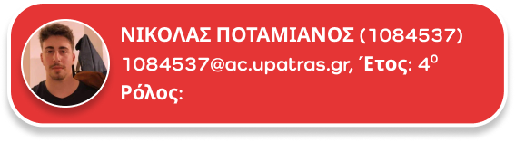

**1084537@ac.upatras.gr,**

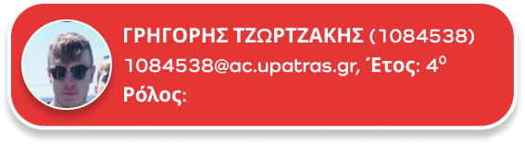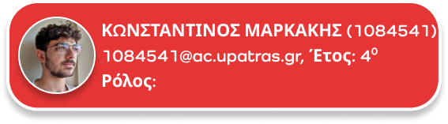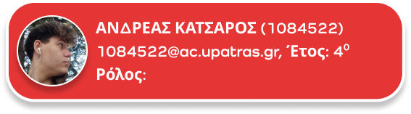

**Peer Reviewer**

**Main Contributor**

**Co-editor**

**Co-editor**

**1084522@ac.upatras.gr,**

**1084541@ac.upatras.gr,**

**1084538@ac.upatras.gr,**

**Περιεχόμενα**

Λίστα αλλαγών 4

Μέθοδος που επιλέξαμε: 5

Πιθανά εργαλεία προς χρήση: 7

Χρονοπρογραμματισμός: 9

Gantt chart: 10

Pert chart: 12

Κατανομή προσπάθειας ομάδας: 14

**Λίστα αλλαγών:**

*Προσθήκη αυτής της σελίδας στον πίνακα περιεχομένων.*

*Διορθώθηκαν ορθογραφικά και τυχόν κενά ή παρανοήσεις στα τεχνικά κείμενα.*

*Αναπροσαρμόστηκε το gantt ,pert chart στα οποία επαναπροσδιορίσαμε τις ημερομηνίες του κάθε task για το παραδοτέο 2.*

*Ανανεώθηκε το scrum board βάση των νέων ζητούμενων.*

*Ανανεώθηκαν τα link της δουλειάς μας καθώς κάναμε την μετάβαση από OneDrive σε GitHub.*

*Προστέθηκαν νεα εργαλεία που χρησιμοποιήθηκαν για την υλοποίηση των νεων ζητούμενων.*

*Σημείωση:*

*Για να είναι πιο αναγνωρίσιμες και ξεκάθαρες οι αλλαγές που έγιναν, χρησιμοποιούμε στα αντίστοιχα σημεία το παρακάτω χρώμα:*

* *Σημεία που επεξεργαστήκαμε/προσαρμόσαμε*

 *Σημεία που προστέθηκαν στο τεχνικό κείμενο*

**Γενική Ανασκόπηση Εργασίας:**

ΣΥΝΤΟΜΗ ΟΝΟΜΑΣΙΑ ΕΡΓΟΥ: «Μuscle Mapp» 

Link αποθετηρίου στο Github: έχουμε μεταφέρει όλη την δουλειά

[*https://github.com/nickpotamianos/Software-Development-Project-2024-Muscle-Mapp*](https://github.com/nickpotamianos/Software-Development-Project-2024-Muscle-Mapp)

Link αποθετηρίου στο Onedrive:

[*https://upatrasgr-my.sharepoint.com/:f:/g/personal/up1084537_upatras_gr/EnVIfEG1pAlHmSmjeaQAlb4B9FRvRa47PD8VCG-xGCuUPQ*](https://upatrasgr-my.sharepoint.com/:f:/g/personal/up1084537_upatras_gr/EnVIfEG1pAlHmSmjeaQAlb4B9FRvRa47PD8VCG-xGCuUPQ)

# **Μέθοδος που επιλέξαμε:**

Στην ομάδα μας, για την ανάπτυξη του MuscleMapp, επιλέξαμε να υιοθετήσουμε *την agile μεθοδολογία Scrum*. Η Scrum μας επιτρέπει να δουλεύουμε σε επαναληπτικές και συντομευμένες φάσεις ανάπτυξης, γνωστές ως Sprints.

Στο ξεκίνημα του project, διεξήγαμε μια σύσκεψη ολόκληρης της ομάδας, την οποία ονομάσαμε Sprint Planning Meeting, όπου καταρτίσαμε το Team Plan v0.1. Καθορίσαμε τους ρόλους, τις ευθύνες και το αρχικό backlog με τα tasks που χρειαζόταν να ολοκληρωθούν.

Όσον αφορά τις συναντήσεις μας, *προσαρμόσαμε το Scrum Framework στις ανάγκες μας,* καθιερώνοντας *εβδομαδιαίες συναντήσεις* αντί για καθημερινές. Αυτές πραγματοποιούνταν μέσω βιντεοκλήσεων, πράγμα που μας επέτρεψε να διατηρούμε συνεχή επαφή και συντονισμό ανάμεσα στα μέλη της ομάδα.

Στη διαχείριση του MuscleMapp με την Scrum μεθοδολογία, ακολουθήσαμε μια στρατηγική που συνδυάζει την ατομική ευθύνη με την ομαδική συνεργασία. *Αρχικά, κάθε μέλος ανέλαβε μέγιστη ευθύνη για συγκεκριμένα τμήματα του παραδοτέου*. Για παράδειγμα, το Μέλος 1 είχε την πρωταρχική ευθύνη για την εκπόνηση του Team Plan και του Project Plan, ενώ το Μέλος 2 για το Project Description κλπ. Αυτό εξασφάλισε ότι η εμπειρία και η εξειδίκευση κάθε μέλους αξιοποιήθηκε στο έπακρο για την αποδοτικότερη προώθηση του project.

Στη συνέχεια, εκτός από τον main contributor για κάθε στοιχείο του παραδοτέου, *υπήρχε επίσης ένας Reviewer από την ομάδα*, ο οποίος είχε την ευθύνη να εξετάσει και να προτείνει βελτιώσεις, ενισχύοντας την ποιότητα και την πληρότητα της εργασίας. Αυτή η διαδικασία παρέχει μια επιπλέον στρώση αξιολόγησης και διασφαλίζει ότι κάθε παράδοση πληροί τα υψηλά πρότυπα της ομάδας.

Στις εβδομαδιαίες μας συναντήσεις, πραγματοποιούσαμε τις Scrum ceremonies: Sprint Review, όπου παρουσιάζαμε και συζητούσαμε την πρόοδο του κάθε deliverable, και τη Sprint Retrospective, όπου αναλύαμε και αξιολογούσαμε την απόδοση της ομάδας και τις τακτικές που ακολουθούσαμε, προκειμένου να εντοπίσουμε τομείς για βελτίωση.

Παρακάτω *παραθέτουμε ενδεικτικά το Scrum Board που (όσο μπορούσαμε) χρησιμοποιούσαμε* κατά τη διάρκεια υλοποίησης του Project:

***First Meeting Board:***

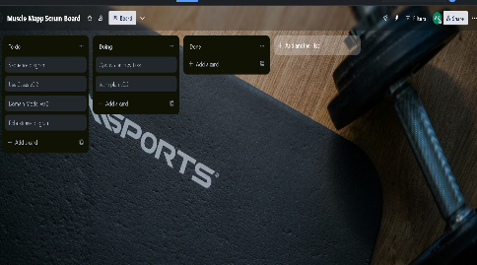***Παραδοτέο 1: Παραδοτέο 2:***

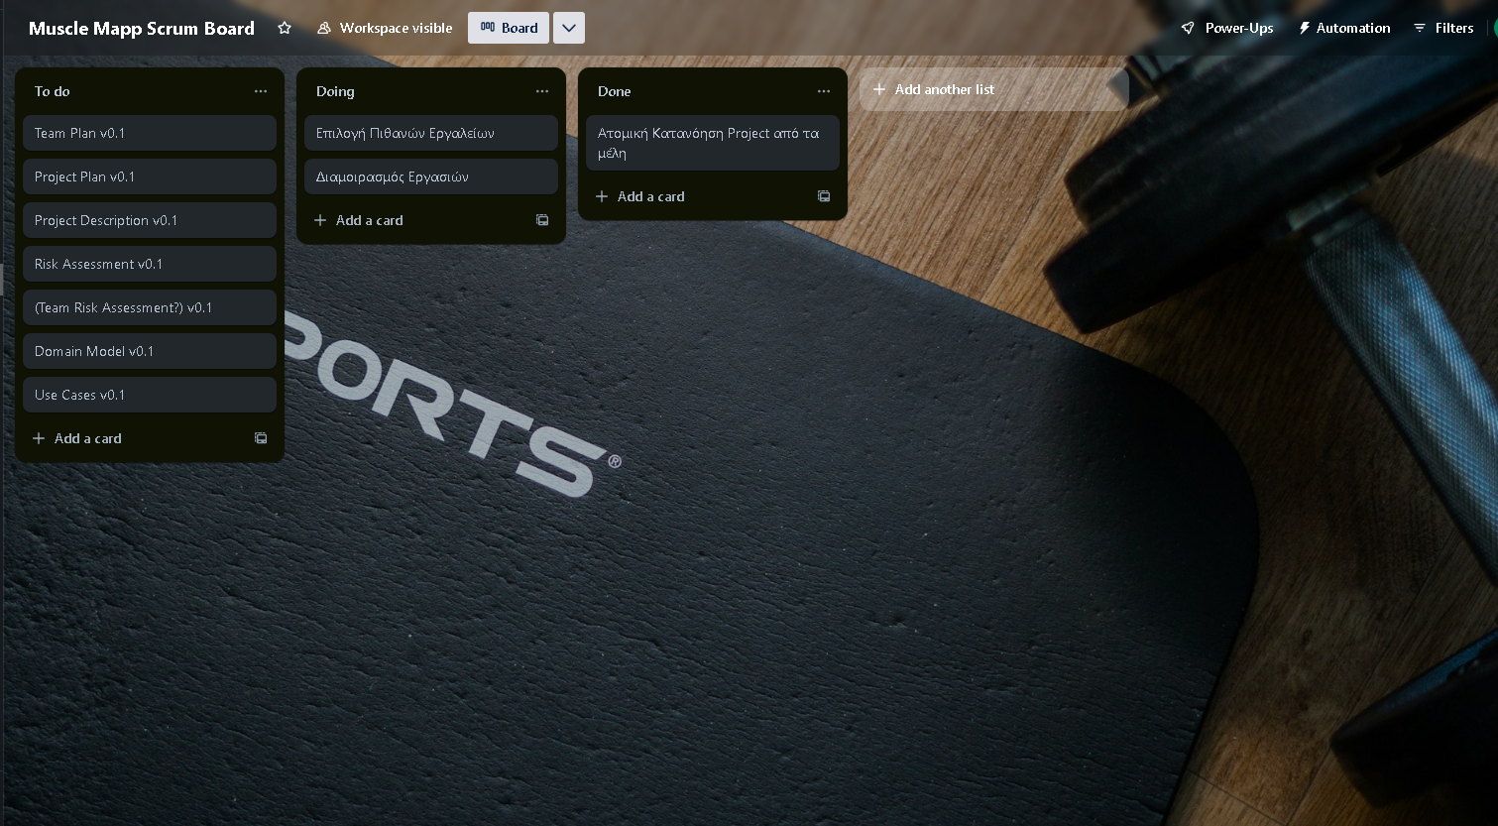

***During month:***

***Παραδοτέο 1: Παραδοτέο 2:***

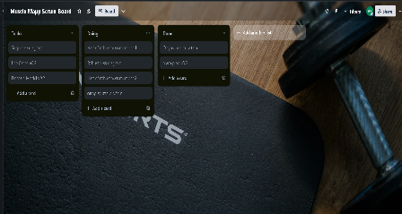

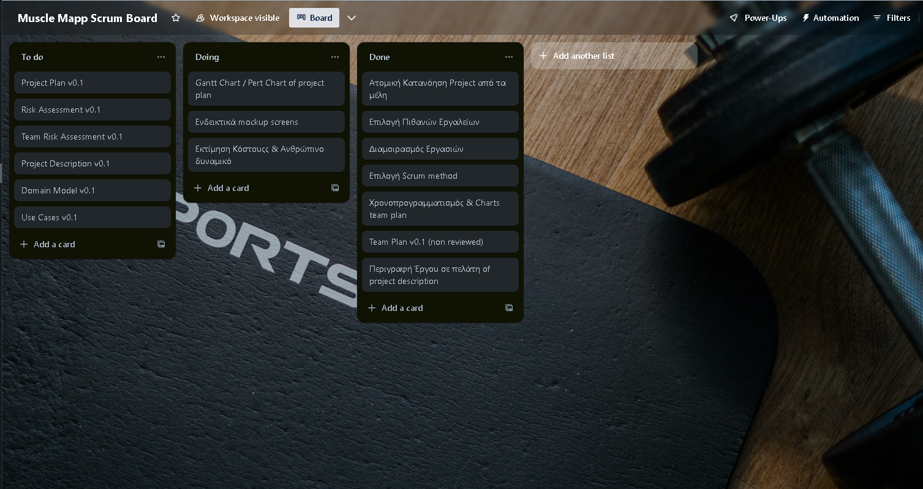

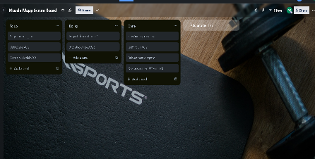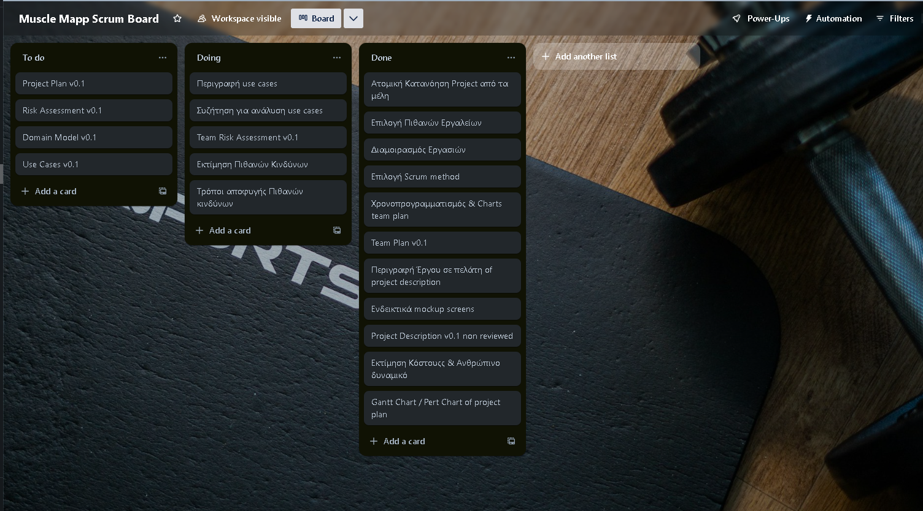

***Last days before submission:***

***Παραδοτέο 1: Παραδοτέο 2:***

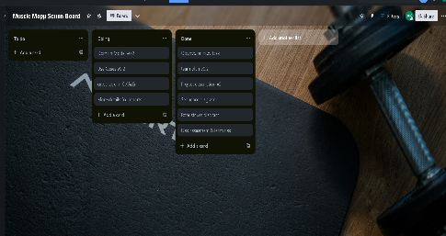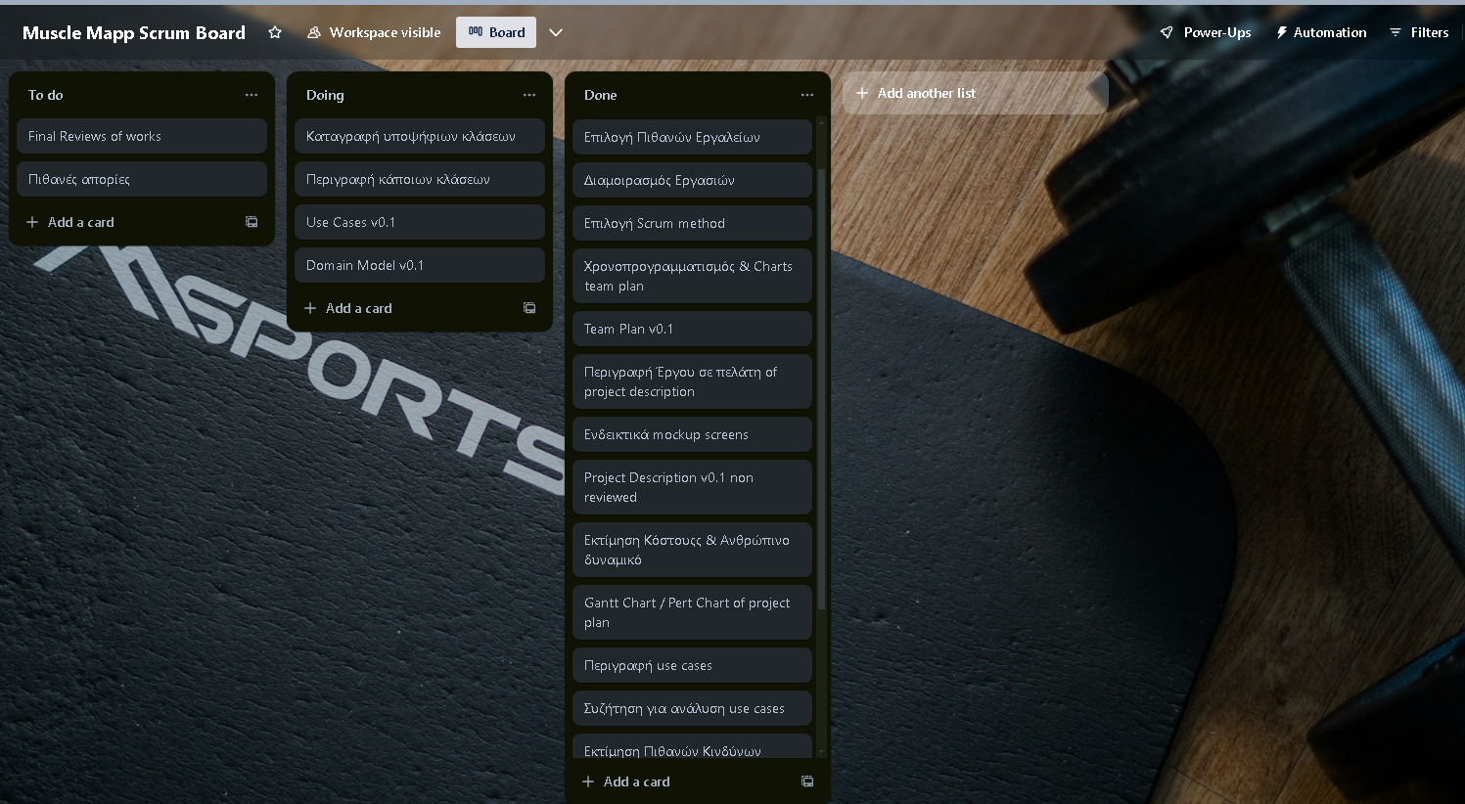

# Πιθανά εργαλεία προς χρήση:

***MS Word:***

Επιλέχθηκε για τη συγγραφή των τεχνικών κειμένων των αναφορών και την αποστολή τους.

**OneDrive**:

Χρησιμοποιείται για την αποθήκευση και την κοινοχρησία των αναφορών, των τεχνικών κειμένων, των εικόνων και των mockups του έργου μας. Το συγκεκριμένο drive για την καταγραφή των παραπάνω επιλέχθηκε ,καθώς η ομάδα είναι εξοικειωμένη με το συγκεκριμένο περιβάλλον. Παρέχει ένα κεντρικό σημείο για την ασφαλή αποθήκευση και την εύκολη πρόσβαση σε σημαντικά έγγραφα και πόρους από τα μέλη της ομάδας.

Πλεον έγινε η μετάβαση στο github.

***Discord:***

Για τα meeting της ομάδας και την οργάνωση των διάφορων tasks αλλά και τη γενικότερη επικοινωνία της ομάδας.

***Team Gantt::***

Εργαλείο που χρησιμοποιήσαμε για την κατασκευή του gantt chart.

***Miro :***

Για την κατασκευή του Pert Chart.Η επιλογή του συγκεκριμένου εργαλείου ήταν ύψιστης σημασίας καθώς στη συγκεκριμένη εφαρμογή είχαμε τη δυνατότητα να επεξεργαστούμε ταυτόχρονα το διάγραμμα ,και να υπάρχει άμεση ενημέρωση του διαγράμματος, διατηρώντας την ομαλή συνεργασία μας.

***Trello:***

Χρησιμοποιήθηκε κατά τη διάρκεια του μήνα ως scrum board,στο οποίο καταχωρούσαμε τη πρόοδο των task.

***Diagrams.net:***

***Χρησιμοποιήθηκε για την δημιουργία class diagram domain model & δημιουργία use case diagram.***

***Για τη δημιουργία των sequence diagrams , χρησιμοποιήθηκε επίσης το παραπάνω εργαλείο.***

***Github:***

Για την οργάνωση του κώδικα της ομάδας μας χρησιμοποιείται το Github. Στα Repositories φαίνεται η πρόοδος του κώδικά μας κατά τη διάρκεια του εξαμήνου.

***Figma:***

Χρησιμοποιείται για την κατασκευή των mockups, διευκολύνοντας τον σχεδιασμό και την προσαρμογή των διεπαφών χρήστη.

***JetBrains:***

Αποτελεί το κοινό περιβάλλον ανάπτυξης (IDE) για την κωδικοποίηση από όλα τα μέλη της ομάδας.

***Android Studio:***

Χρησιμοποιείται για την ανάπτυξη της εφαρμογής, καθώς προσφέρει ειδικευμένα εργαλεία και ευκολίες για την πλατφόρμα Android.

***Kotlin/Java:***

***Πιθανή αντικειμενοστρεφή γλώσσα που θα χρησιμοποιηθεί.***

***Adobe Photoshop PS:***

Βοηθητικά για στοιχεία των mockup screens, δημιουργία text logo, επεξεργασία και προσαρμογή icon logo.

***OpenAI Dall-e:***

Δημιουργία icon logo.

***Photoshop:***

Βοηθητικά για στοιχεία mockup screens, δημιουργία text logo, επεξεργασία και προσαρμογή icon logo.

***Diagrams.net:***

***(class diagram for domain model, use case diagram for use cases)***

**Visual Paradigm: *Για την κατασκευή των robustness diagrams.***

# **Χρονοπρογραμματισμός:**

*Α) Παραδοχές :*

Στην αρχική μας προσέγγιση για τον χρονοπρογραμματισμό του project, λάβαμε υπόψιν μια σειρά κρίσιμων παραδοχών που διαμόρφωσαν το πλαίσιο εργασίας μας:

- Καθορίσαμε ως *ημερομηνία έναρξης τη 1η Μαρτίου* και *πέρας την 3η Ιουνίου* , ημερομηνίες οι οποίες αναφέρονται στο eclass.

- Kάθε μέλος θα αφιερώνει *7 ώρες εργασίας ανά εβδομάδα*, ενώ για τις ανάγκες της ευκολίας, *όλες οι ημέρες,* ακόμα και οι αργίες, *θεωρήθηκαν εργάσιμες*.

-Για τον σχεδιασμό *των διαγραμμάτων μας* χρησιμοποιήσαμε τις γνώσεις που αποκτήσαμε από τις διαλέξεις και τα φροντιστήρια του μαθήματος καθώς και από τυχόν απορίες που αναφέραμε.

-*Tα tasks* των διαγραμμάτων είναι *σε σημεία παράλληλα*, επειδή προφανώς θα υπάρχει ισότιμος καταμερισμός εργασίας. Ο τρόπος διαχείρησης των task είναι βασισμένος στη μέθοδο που εξηγήθηκε.

-Τα ονομάτα των τεχνικών κειμένων στο chart *αποτυπώνουν την ημέρα της πλήρης ολοκλήρωσης του κάθε τεχνικού κειμένου* (σύνταξη αναφοράς, λυμένες απορίες, συζητήσεις στο θέμα).Για να φτάσουμε εκεί αποτυπώνεται *μια σειρά απο υπο-tasks που ακολουθήθηκαν*.

- Τέλος, η τετραμελής ομάδα *μας χωρίστηκε ισότιμα* στην επιμέλεια των διαφορετικών τμημάτων του project, *με ταυτόχρονη αλληλοβοήθεια και στενή συνεργασία σε όλα τα στάδια*, διασφαλίζοντας μια ομαλή και αποτελεσματική προσέγγιση στην υλοποίηση του έργου.

*Β) Υποέργα :*

|  |  |  |  |  |  |
| --- | --- | --- | --- | --- | --- |
| Τυπικό υποεργο | Αισιόδοξη εκτίμηση διάρκειας | Εκτιμώμενη διάρκεια | Απαισιόδοξη εκτίμηση διάρκειας | Έναρξη | Λήξη |
| ΤΥ1 | 1 ημέρα | 2 ημέρες | 3 ημέρες | 1/03/24 | 3/03/24 |
| ΤΥ2 | 1 ημέρα | 1 ημέρα | 2 ημέρες | 4/03/24 | 4/03/24 |
| ΤΥ3 | 1 ημέρα | 2 ημέρες | 4 ημέρες | 5/03/24 | 8/03/24 |
| ΤΥ4 | 1 ημέρα | 1 ημέρα | 2 ημέρες | 9/03/24 | 10/03/24 |
| MILESTONE 1 | - | - | - | - | - |
| ΤΥ5 | 1 ημέρα | 2 ημέρες | 3 ημέρες | 11/03/24 | 13/03/24 |
| ΤΥ6 | 1 ημέρα | 2 ημέρες | 3 ημέρες | 11/03/24 | 14/03/24 |
| ΤΥ7 | 1 ημέρα | 2 ημέρα | 3 ημέρες | 15/03/24 | 15/03/24 |
| ΤΥ8 | 2 ημέρες | 5 ημέρες | 6 ημέρες | 15/03/24 | 19/03/24 |
| ΤΥ9 | 1 ημέρα | 2 ημέρες | 3 ημέρες | 15/03/24 | 17/03/24 |
| ΤΥ10 | 2 ημέρες | 3 ημέρες | 5 ημέρες | 16/03/24 | 19/03/24 |
| ΤΥ11 | 1 ημέρα | 3 ημέρα | 4 ημέρες | 16/03/24 | 18/03/24 |
| ΤΥ12 | 1 ημέρα | 3 ημέρες | 4 ημέρες | 20/03/24 | 20/0324 |
| ΤΥ13 | 1 ημέρα | 3 ημέρες | 5 ημέρες | 20/03/24 | 20/03/24 |
| ΤΥ14 | 3 ημέρες | 4 ημέρες | 5 ημέρες | 21/03/24 | 24/03/24 |
| ΤΥ15 | 3 ημέρες | 4 ημέρες | 5 ημέρες | 21/03/24 | 24/03/24 |
| ΤΥ16 | 2 ημέρες | 3 ημέρες | 5 ημέρες | 21/03/24 | 25/03/24 |
| ΤΥ17 | 3 ημέρες | 4 ημέρες | 5 ημέρες | 22/03/24 | 25/03/24 |
| ΤΥ18 | 2 ημέρες | 3 ημέρες | 4 ημέρες | 21/03/24 | 24/03/24 |
| ΤΥ19 | 3 ημέρες | 4 ημέρες | 5 ημέρες | 21/03/24 | 24/03/24 |
| ΤΥ20 | 1 ημέρα | 3 ημέρες | 5 ημέρες | 26/03/24 | 26/03/24 |
| ΤΥ21 | 2 ημέρες | 3 ημέρες | 5 ημέρες | 26/03/24 | 30/03/24 |
| ΤΥ22 | 3 ημέρες | 4 ημέρες | 5 ημέρες | 26/03/24 | 30/03/24 |
| ΤΥ23 | 2 ημέρες | 3 ημέρα | 6 ημέρες | 26/03/24 | 30/03/24 |
| TY24 | 1 ημέρα | 1 ημέρα | 2 ημέρες | 30/03/24 | 31/03/24 |
| MILESTONE 2 | - | - | - | - | - |
| TY25 | 1 ημέρα | 2 ημέρες | 2 ημέρες | 08/04/24 | 08/04/24 |
| TY26 | 2 ημέρες | 2 ημέρες | 3 ημέρες | 09/04/24 | 10/04/24 |
| TY12.2 | 2 ημέρες | 3 ημέρες | 4 ημέρες | 11/04/24 | 13/04/24 |
| TY.18.2 | 2 ημέρες | 3 ημέρες | 3 ημέρες | 11/04/24 | 13/04/24 |
| TY19.2 | 2 ημέρες | 3 ημέρες | 3 ημέρες | 11/04/24 | 13/04/24 |
| TY27 | 4 ημέρες | 5 ημέρες | 6 ημέρες | 14/04/24 | 18/04/24 |
| TY28 | 4 ημέρες | 5 ημέρες | 7 ημέρες | 19/04/24 | 23/04/24 |
| TY29 | 3 ημέρες | 3 ημέρες | 4 ημέρες | 24/04/4 | 27/04/24 |
| TY30 | 4 ημέρες | 4 ημέρες | 5 ημέρες | 24/04/24 | 27/04/24 |
| ΤΥ31 | 1 ημέρα | 1 ημέρα | 1 ημέρα | 28/04/24 | 28/04/24 |
| MILESTONE 3 | - | - | - | - | - |
| ΤΥ32 | 1 ημέρα | 2 ημέρες | 3 ημέρες | 28/04/24 | 28/04/24 |
| ΤΥ33 | 5 ημέρες | 8 ημέρες | 10 ημέρες | 28/04/24 | 06/05/24 |
| ΤΥ34 | 2 ημέρες | 3 ημέρες | 4 ημέρες | 28/04/24 | 29/04/24 |
| ΤΥ35 | 12 ημέρες | 16 ημέρες | 20 ημέρες | 7/05/24 | 27/05/24 |
| MILESTONE 4 | - | - | - | - | - |
| ΤΥ36 | 4 ημέρες | 5 ημέρες | 7 ημέρες | 28/05/24 | 30/05/24 |
| ΤΥ37 | 1 ημέρες | 2 ημέρες | 3 ημέρες | 31/05/24 | 1/06/24 |
| PROJECT END | - | - | - | 1/06/24 | 2/06/24 |

# **Gantt chart :**

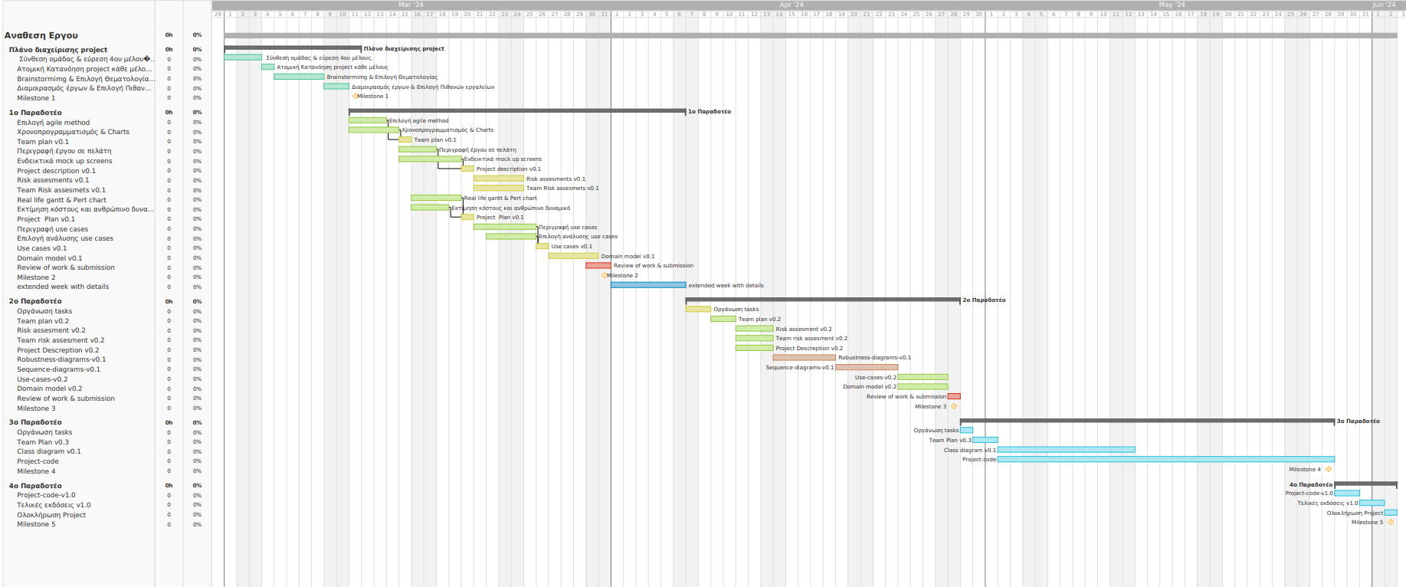

# **Pert chart:**

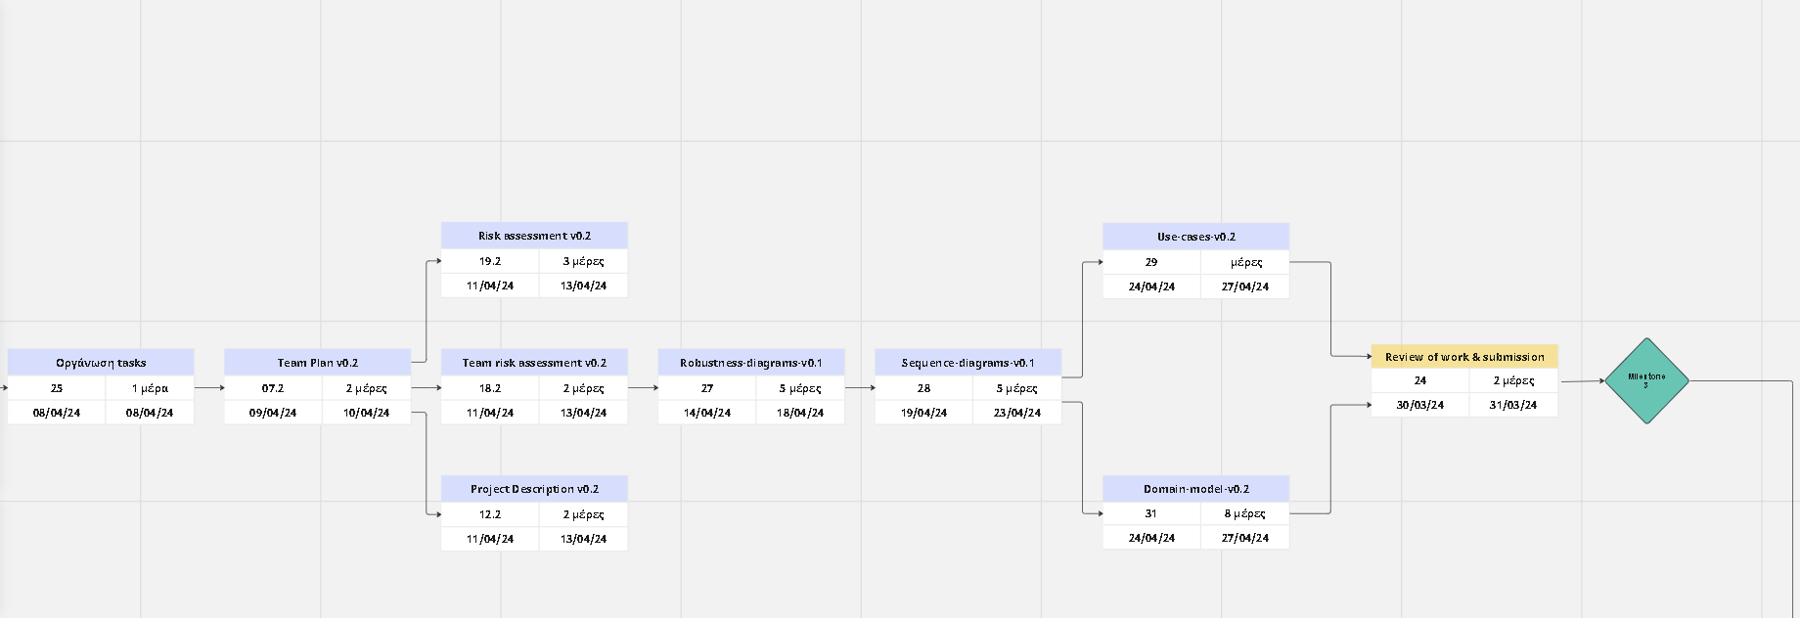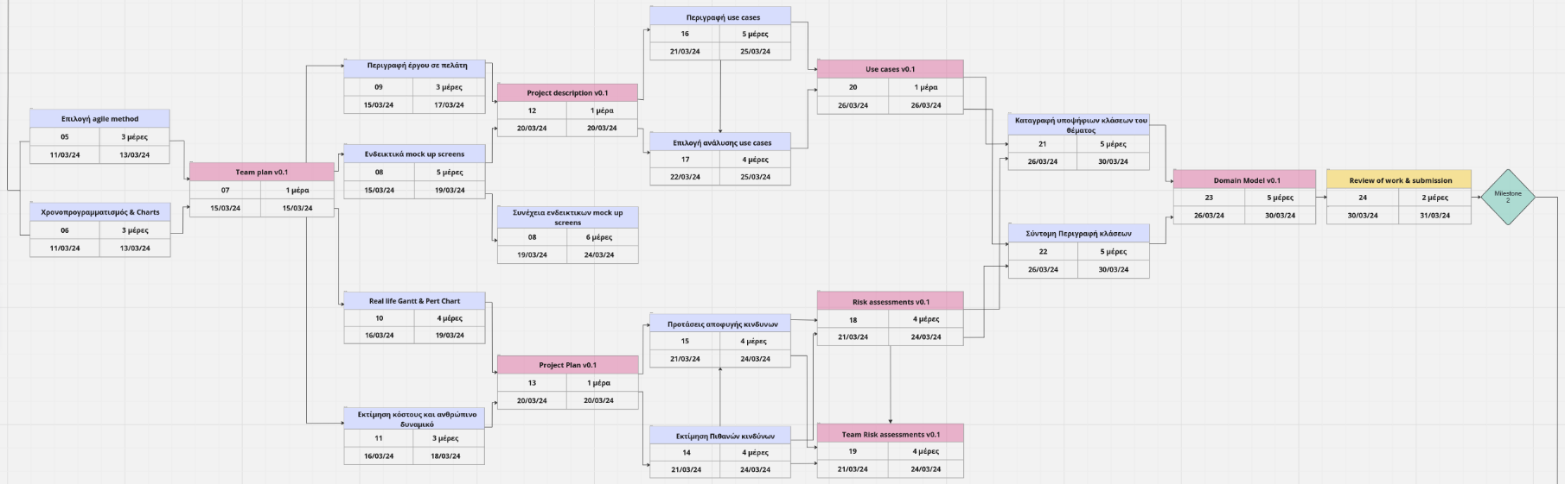

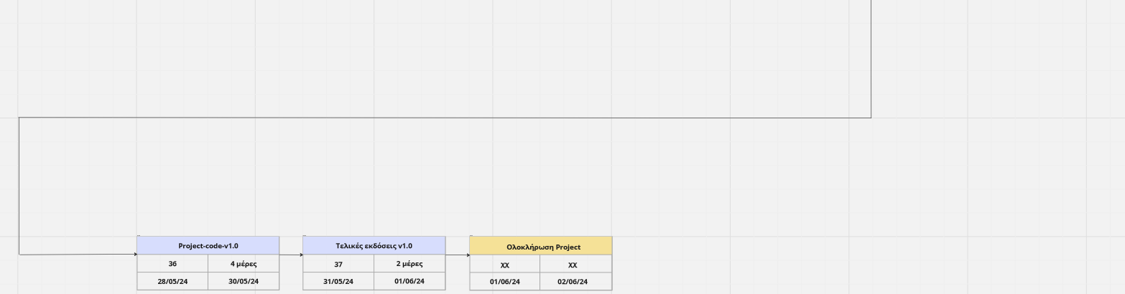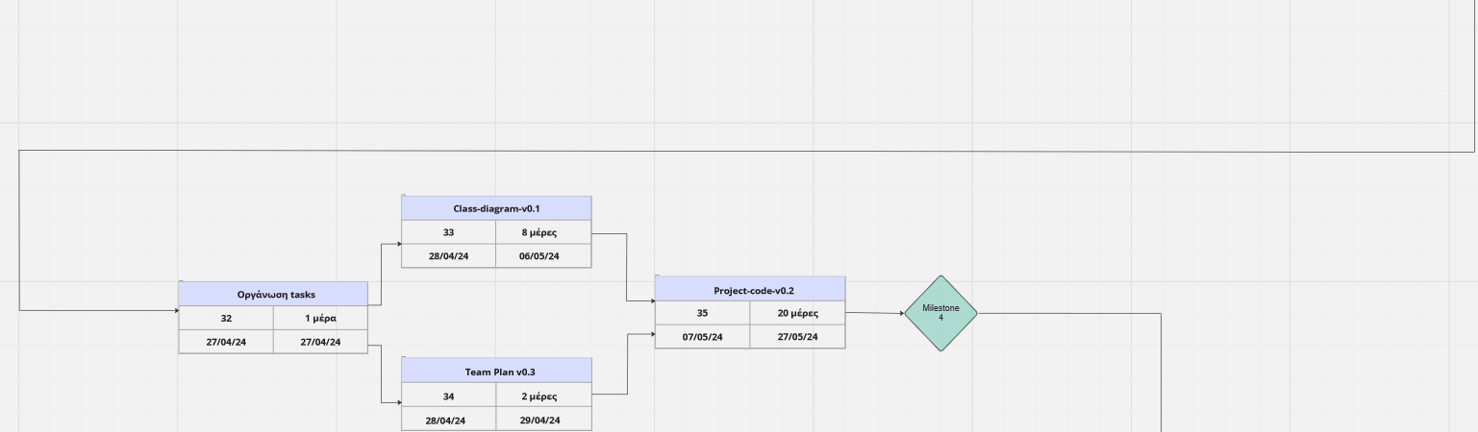

# 

# **Κατανομή προσπάθειας ομάδας:**

Κατά τη διάρκεια της ανάπτυξης του MuscleApp και την εφαρμογή της Scrum μεθοδολογίας, οι παρακάτω παρατηρήσεις καταδεικνύουν τα συμπεράσματά μας:

Η Scrum μεθοδολογία αποδείχθηκε αποτελεσματική για την ομάδα μας, παρέχοντας τη δυνατότητα να δουλέψουμε με ευελιξία και να ανταποκριθούμε στις αλλαγές ταχύτατα.

Κάθε μέλος ανέλαβε κύρια ευθύνη για συγκεκριμένα τεχνικά κείμενα, ενώ άλλοι ενεργούσαν ως reviewers. Με αυτή την κατανομή των καθηκόντων, όχι μόνο διασφαλίστηκε ότι κάθε μέλος εργάστηκε σε περιοχές όπου είχε την καλύτερη τεχνογνωσία, αλλά επέτρεψε και την αυτόνομη εργασία με την υποστήριξη ενός reviewer, κάτι που αύξησε την ποιότητα του τελικού παραδοτέου.

Όσον αφορά την κατανομή της προσπάθειας, το μοντέλο μας αντικατοπτρίζει την ισότητα και τη δικαιοσύνη του Scrum πλαισίου*. Όλοι συνεισφέραµε το ίδιο για την ολοκλήρωση και την παράδοση κάθε παραδοτέου και έτσι, οµόφωνα κρίνουµε πως η προσπάθεια κάθε µέλους είναι ισοδύναµη.*

Οι εβδομαδιαίες συναντήσεις προώθησαν την ολοκληρωμένη προσέγγιση, με όλα τα μέλη να συμμετέχουν στην κριτική και τη βελτίωση της εργασίας, διατηρώντας ένα υγιές περιβάλλον αμοιβαίας υποστήριξης και κοινής προσπάθειας για την επίτευξη των στόχων.

Aν μπορούσαμε να γυρίσουμε το χρόνο πίσω, ίσως θα ενισχύαμε ακόμα περισσότερο την αξιοποίηση του Scrum board για να εντοπίζουμε και να διορθώνουμε τυχόν εκκρεμότητες ή ασυνέπειες στην πρόοδο των εργασιών πιο άμεσα( η χρήση του έγινε σχετικά επιφανειακά σε συγκεκριμένα meeting).